Program rozvoje města Pilníkov

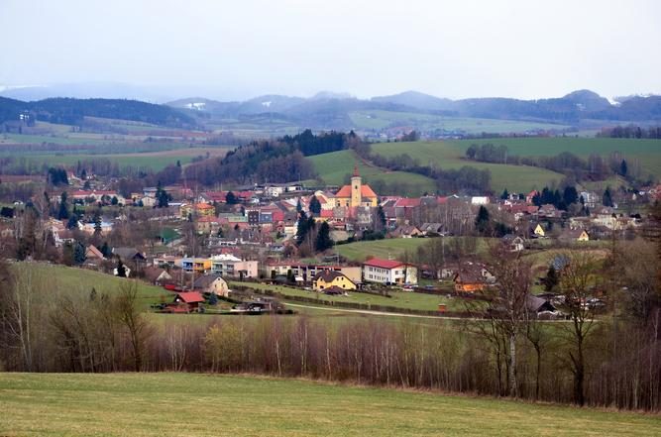

na období let 2017–2026

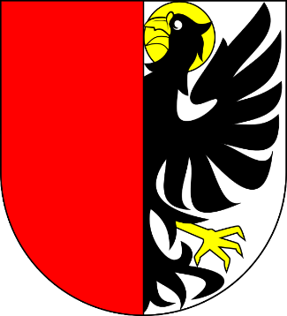

Dodatek prosinec 2020
Program rozvoje města Pilníkov na období let 2017 – 2026
schválený Zastupitelstvem města dne 19.6.2017

Z M Ě N O V Ý L I ST

1. Schváleno MZ č.5/2020 bod 13
Změna : akce „Parkoviště pod poštou“
Aktualizace : 17.12.2020

Program rozvoje města Pilníkov na období let 2017 – 2026
schválený Zastupitelstvem města dne 19.6.2017

Z M Ě N O V Ý L I ST

1. Schváleno MZ č.5/2020 bod 13
Změna : akce „Vodovodní přivaděč“
Aktualizace : 17.12.2020

3.2.2 Klíčová oblast rozvoje INFRASTRUKTURA
Cíl 2.1: Zkvalitnit a rozvíjet dopravní infrastrukturu na území města
Opatření 2.1.1: Zajistit rozvoj místní cestní sítě na území města včetně prvků s ní souvisejících
Parkoviště pod poštou
Novostavba parkoviště z betonové zámkové dlažby pro 10 stání osobních vozidel včetně dvou sjezdů do garáží a úpravy šířkových poměrů komunikace v ulici Farní.

Cíl 2.2: Zajistit rozvoj technické infrastruktury a infrastruktury související se zvýšením bezpečnosti na území města
Opatření 2.2.1: Zkvalitnit technickou infrastrukturu na území města
Vodovodní přivaděč
Výměna stávajícího dožitého litinového a ekologicky nevyhovujícího azbestového potrubí vodovodního přivaděče v rozsahu od jímače vody až po vodojem.

18.12.2020 Josef Červený
Starosta

Přílohy :

Parkoviště pod poštou
žadatel | Město Pilníkov
role města | Realizační
partneři projektu/dotčený orgán | SFDI
zdůvodnění a přínos projektu pro rozvoj města | Zvýšení parkovacích míst
typ projektu | Investiční
důležitost projektu | Vysoká
předpokládané náklady projektu | V řádu jednotek mil. Kč
předpokládané zdroje financování projektu | SFDI  POV KHK 2017-2026  Vlastní prostředky
vazby na strategické dokumenty | Strategie komunitně vedeného místního rozvoje pro území MAS Království – Jestřebí hory, o.p.s. na období 2014–2020 (KOR 3: Doprava – dopravní dostupnost a mobilita, StC: Zdokonalit stav dopravní infrastruktury s důrazem na bezpečnost obyvatel  a plynulost dopravního provozu, SC 3.1: Zlepšit stav dopravní infrastruktury)
místo realizace projektu | Pod poštou na p.p.č.1197/1 a 241 v k.ú. Pilníkov I
předpokládané období realizace projektu | 2021-2026
odpovědnost  za realizaci projektu | Zastupitelstvo města Pilníkov, firma realizující výstavbu
stav připravenosti projektu | Projektová dokumentace
doplňující informace | vazba na klíčové oblasti rozvoje PRM Pilníkov 2017-2026: 3.2.2.

Vodovodní přivaděč
žadatel | Město Pilníkov
role města | Realizační
partneři projektu/dotčený orgán | MŽP, Královéhradecký kraj
zdůvodnění a přínos projektu pro rozvoj města | Rozvoj dostupné technické infrastruktury
typ projektu | Investiční
důležitost projektu | Vysoká
předpokládané náklady projektu | V řádu desítek mil. Kč
předpokládané zdroje financování projektu | EU – OP ŽP 2017-2026  SFŽP  DS KHK 2017-2026  Vlastní prostředky
vazby na strategické dokumenty | Strategie rozvoje Královéhradeckého kraje 2017-2026 (SO 4: Environmentální prostředí a sítě, StC 4.1: Zlepšit stav vodohospodářské infrastruktury na území kraje)  Program rozvoje Královéhradeckého kraje 2017-2026 (Opatření 4.1.1: Budování  a modernizace vodovodní a kanalizační sítě včetně ČOV)  Strategie komunitně vedeného místního rozvoje pro území MAS Království – Jestřebí hory, o.p.s. na období 2017–2026 (KOR 2: Občanská vybavenost – školství, sociální služby a volný čas, StC: Zajistit hodnotné životní podmínky všech obyvatel regionu, SC 2.5: Zajistit hodnotný život obyvatel s ohledem na zajištění základních služeb pro život na venkově)
místo realizace projektu | značné území města Pilníkov
předpokládané období realizace projektu | 2022-2026
odpovědnost  za realizaci projektu | Zastupitelstvo města Pilníkov
stav připravenosti projektu | Projektová dokumentace před dokončením
doplňující informace | Vazba na klíčové oblasti rozvoje PRM Pilníkov 2017-2026: 3.2.2.

